**心理健康前端设计-问题汇总V0.10**

**孙定涛**

# 交互原型地址

# <http://172.16.0.3/docs/%E5%8E%9F%E5%9E%8B/%E8%AF%BE%E7%A8%8B%E6%94%AF%E6%92%91%E5%B9%B3%E5%8F%B020140514/>

# 几个注意问题点

1. 统一布局规律和模块命名规范，优化和统一结构样式，提高css的复用性
2. 统一图标，字体颜色、大小，间距排版，点击反馈等细节，保证风格的整体和一致性

3. 处理严重性比较高的浏览器兼容性问题

4 增加伪类选择器，css3属性

**重点统一：**

**Tab模块 ；面包屑导航 ；字体大小；间距**

# 整体(未登录)

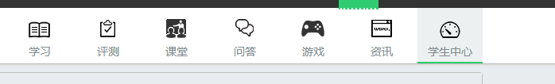

鼠标经过的状态，不是特别明显

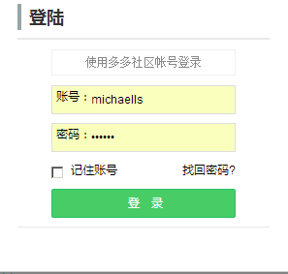

这个通用登录框啊，一 框太小，字太小，样式都没对齐，二 有找回密码的，但没有注册的入口

# 学生角色(未登录)

## 模块1：学习

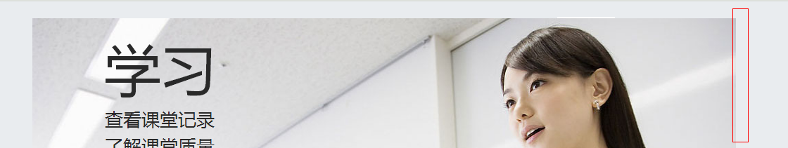

命名不是很规范。

需要添加 s-bsdStyle1

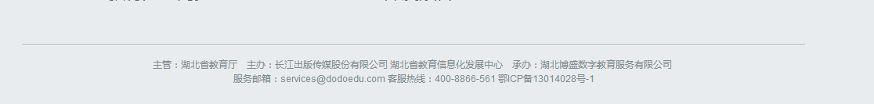

底部嵌套错误， 应该为通栏

html修改如下



链接样式统一：

未登录的页面载入，与其他页面一致，此处应去掉该链接样式



## 模块2：评测

缺少文案。

配图，文字内容都是课堂的

## 模块3：课堂

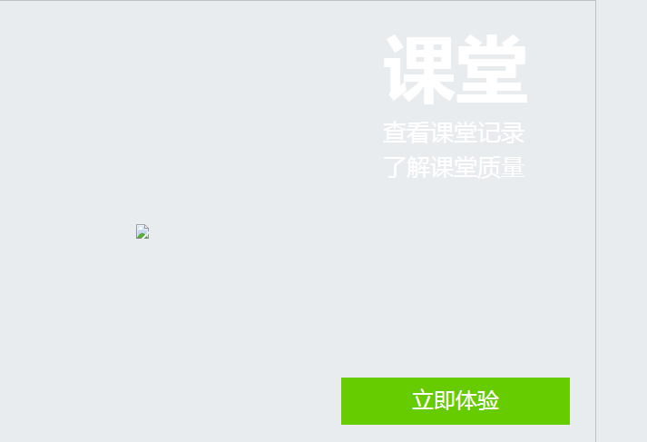

缺少配图。



底部嵌套错误， 应该为通栏

html修改如下



## 模块4：问答

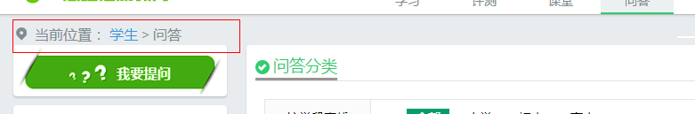

**面包屑的统一调整问题**

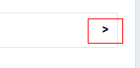

内容多的时候，才显示。

此处应该隐藏或置灰

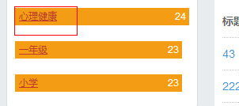

去掉下划线，

改善一下点击区域效果



使用统一的分页

修改如下：

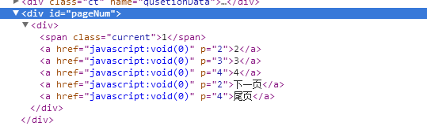

替换为：

<div class="ft">

<div class="page"><div><span class="current">1</span><a href="">2</a><a href="">3</a><a href="">4</a><a href="">5</a><a href="">6</a><a href="">7</a><a href="">8</a><a class="pn" href="">下一页</a></div></div></div>

## 模块5：游戏



统一面包屑导航

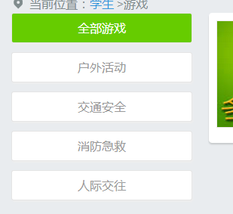

此处样式为标准的按钮点击样式



按已更新的SVN 的demo页面修改。

图片最好也能点击

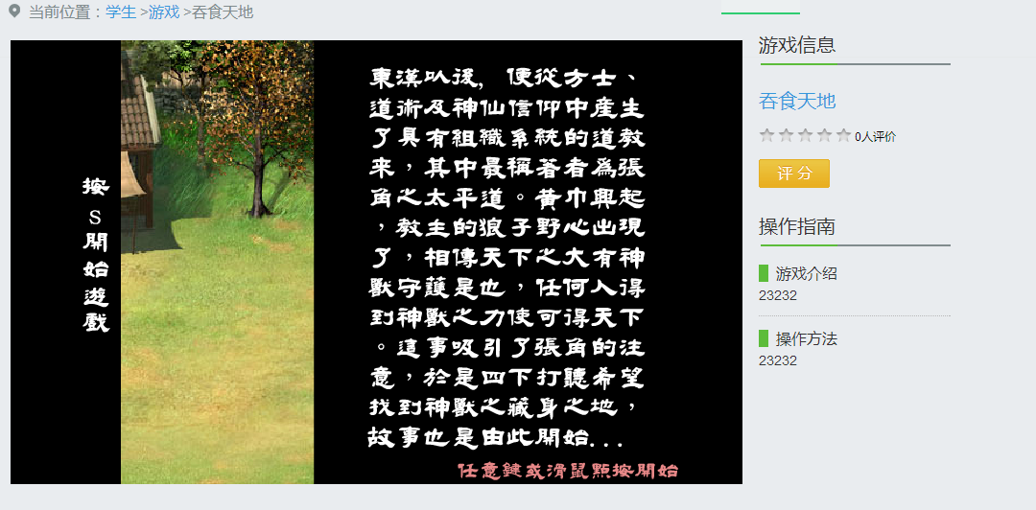

1.Flash 外部的修饰。

2.Flash默认宽度的设定

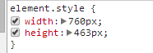

## 模块6：资讯



统一 面包屑

## 模块7： 学习中心

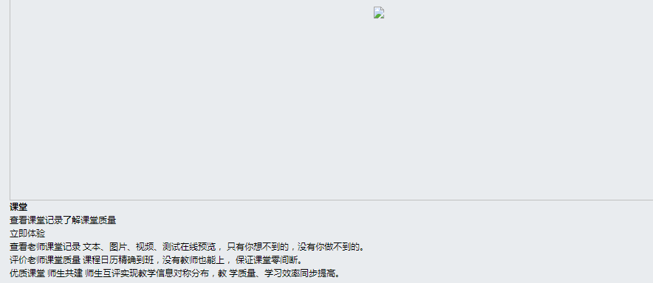

页面更新，待嵌套

# 家长角色(未登录)

## 模块1： 问答

具体，请参照 学生的（模块四）。都是未登录

## 模块2： 资讯

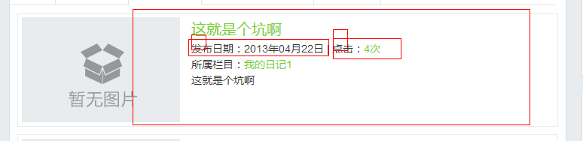

排版优化：

增加线框多的部分的图标

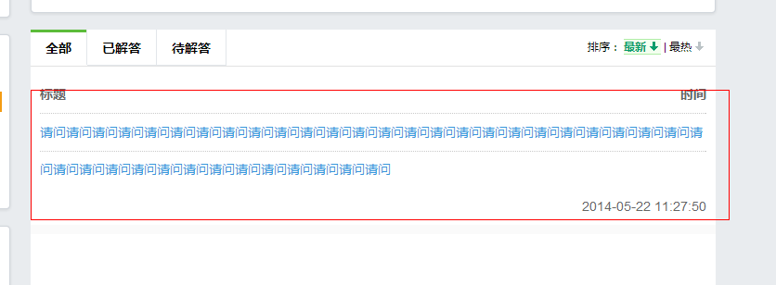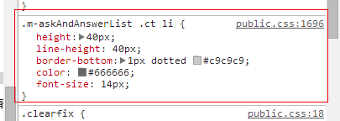

文字未定义裁剪css…..

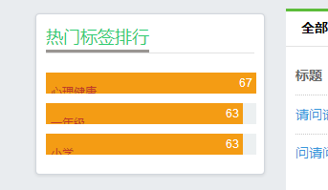

.m-hotLabel .ct li {

margin: 10px 0;

width: 220px;

overflow: hidden;

position: relative;

background-color: #ecf0f1;

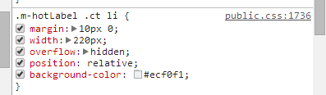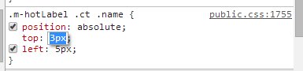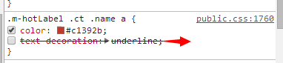

修改 如上所诉

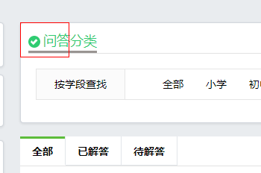

修改图标

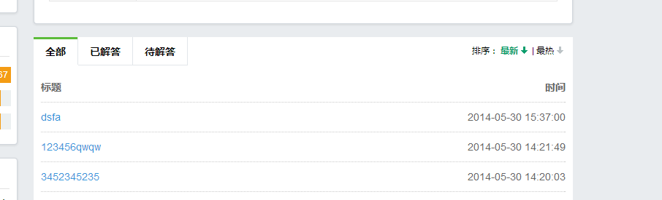

**加边框 .s-bsdStyle1**

## 模块3： 家长中心



页面更新，待嵌套

# 管理者角色(未登录)

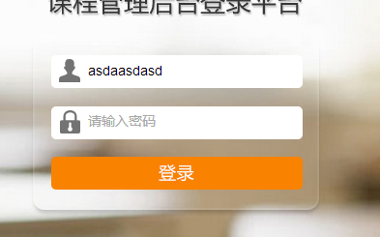

1.增加选框的反馈

2.图标太大，撑的有点满



Logo图被截取了。

点击logo应该有反馈，回到登录页

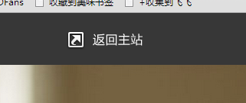

增加

返回主页的点击和经过效果，